ПАМЯТКА

При пожаре звони 01

Правило 1. Если огонь небольшой, можно попробовать сразу же затушить его, набросив на него плотную ткань или одеяло или вылив кастрюлю воды.
Правило 2. Если огонь сразу не погас, немедленно убегайте из
дома в безопасное место. И только после этого позвоните в пожарную охрану по телефону 01 или попросите об этом соседей.

Правило 3. Если вы не можете убежать из горящей квартиры, сразу же позвоните по телефону 01 и сообщите пожарным точный адрес и номер своей квартиры.
Правило 4. При пожаре дым гораздо опаснее огня. Большинство людей при пожаре погибают от дыма. Если чувствуете, что задыхаетесь, опуститесь на корточки или продвигайтесь к выходу ползком - внизу дыма меньше.
Правило 5. При пожаре никогда не садитесь в лифт. Он может отключиться, и вы задохнетесь.
Правило 6. Ожидая приезда пожарных, не теряйте головы и не выпрыгивайте из окна. Вас обязательно спасут.
Правило 7. Когда приедут пожарные, во всем их слушайтесь и не бойтесь. Они лучше знают, как вас спасти.

Памятка
ВАШИ ДЕЙСТВИЯ
В СЛУЧАЕ ВОЗНИКНОВЕНИЯ ПОЖАРА
1.Сообщите о пожаре в пожарную охрану по телефону «01», а при отсутствии телефонной связи отправить нарочного.

2.Незамедлительно выведите из горящего помещения всех людей.


3.Обесточьте электропроводку.

4.Соблюдая технику безопасности, приступить к тушению очага пожара первичными средствами пожаротушения (огнетушители, вода, песок и т.д.).

Памятка для детей
ПРИ ПОЖАРЕ ЗВОНИ 01
ЕСЛИ НАЧАЛСЯ ПОЖАР, А ВЗРОСЛЫХ ДОМА НЕТ, ПОСТУПАЙ ТАК:
Правило № 1. Если огонь небольшой, можно попробовать сразу же затушить его,
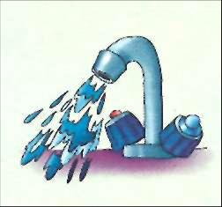

набросив на него плотную ткань или одеяло, заливая водой или засыпая песком.
Правило № 2. Если огонь сразу не погас, немедленно убегай из дома в безопасное место. И только после этого позвони в пожарную охрану по телефону «01» или попроси об этом соседей.

Правило № 3. Если не можешь убежать из горящей квартиры, сразу же позвони по телефону «01» и сообщи пожарным точный адрес и номер своей квартиры. После этого зови из окна на помощь соседей и прохожих.

Правило № 4. При пожаре дым гораздо опаснее огня. Большинство людей при пожаре гибнут от дыма. Если чувствуешь, что задыхаешься, опустись на корточки или продвигайся к выходу ползком - внизу дыма меньше.

Правило № 5. Если в помещение проник дым, надо смочить водой одежду, покрыть голову мокрой салфеткой и выходить пригнувшись или ползком.

Правило № 6. Обязательно закрой форточку и дверь в комнате, где начался пожар. Закрытая дверь может не только задержать проникновение дыма, но иногда и погасить огонь

Правило № 7. Наполни водой ванну, ведра, тазы. Можешь облить водой двери и пол.
Правило № 8. При пожаре в подъезде никогда не садись в лифт. Он может отключиться, и ты задохнешься.
Правило № 9. Когда приедут пожарные, во всем слушайся их и не бойся. Они лучше знают, как тебя спасти.
Запомни самое главное правило не только при пожаре, но и при любой другой опасности:
«Не поддавайтесь панике и не теряйте самообладания!»

Пожарная
безопасность

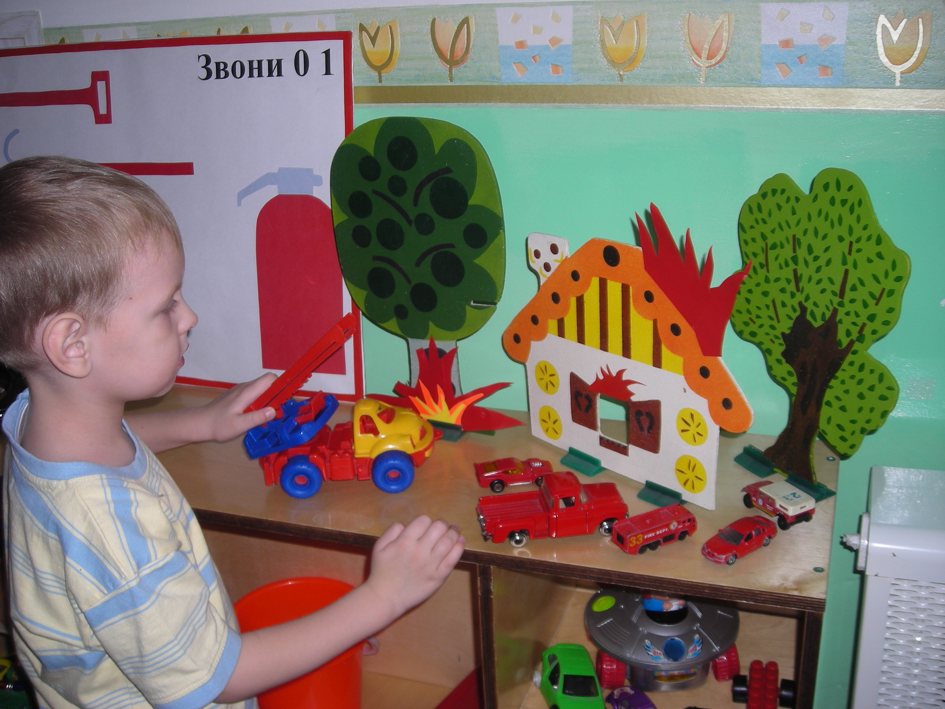

ПРИ ПОЖАРЕ
ЗВОНИТЬ 01

БУДЕМ ГОТОВЫ К ДЕЙСТВИЯМ В ЧРЕЗВЫЧАЙНЫХ СИТУАЦИЯХ
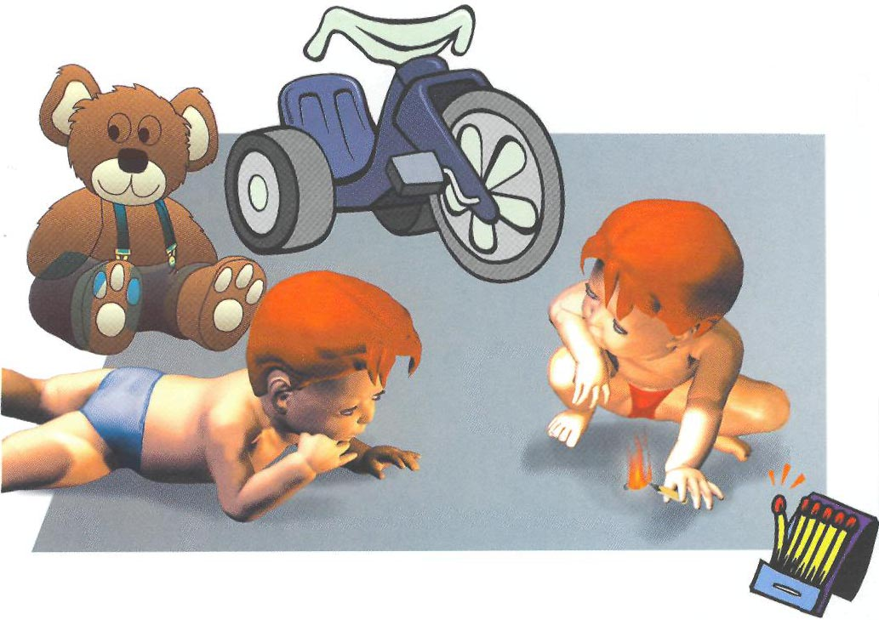
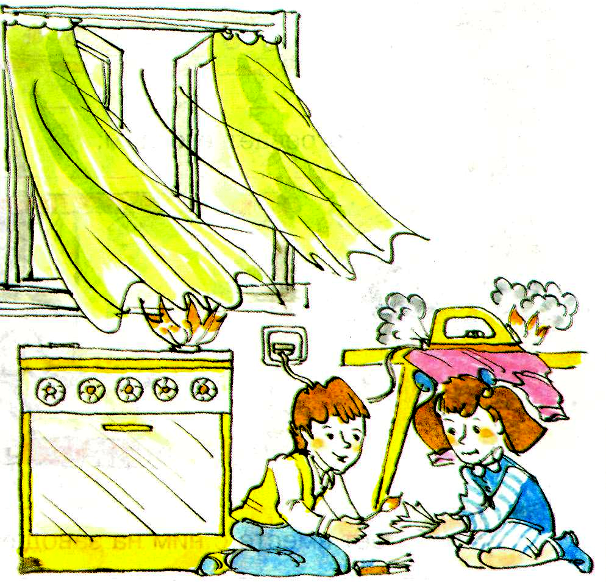
ЕСЛИ ОБРАЩАТЬСЯ
С ОГНЕМ НЕОСТОРОЖНО,

ТО ОН СТАНЕТ ДИКИМ И

ОПАСНЫМ

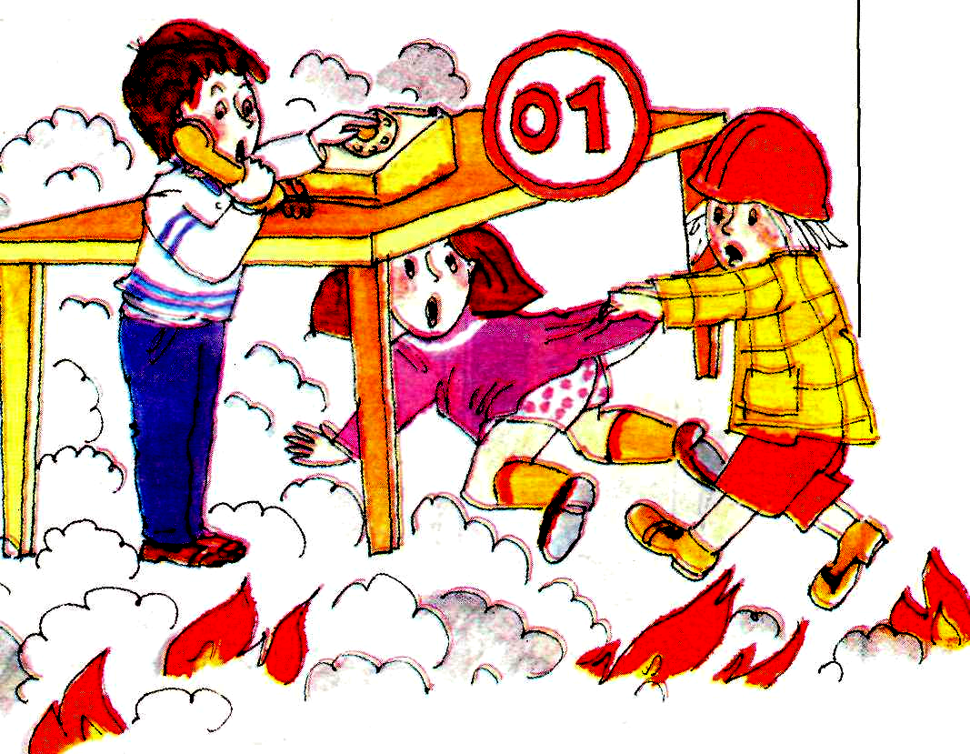
ПОМНИ!

СПИЧКИ ДЕТЯМ

НЕ ИГРУШКА

ЕСЛИ СЛУЧИЛСЯ ПОЖАР, ЗОВИ НА ПОМОЩЬ ВЗРОСЛЫХ ИЛИ ВЫЗЫВАЙ
ПОЖАРНЫХ ПО

ТЕЛЕФОНУ
01

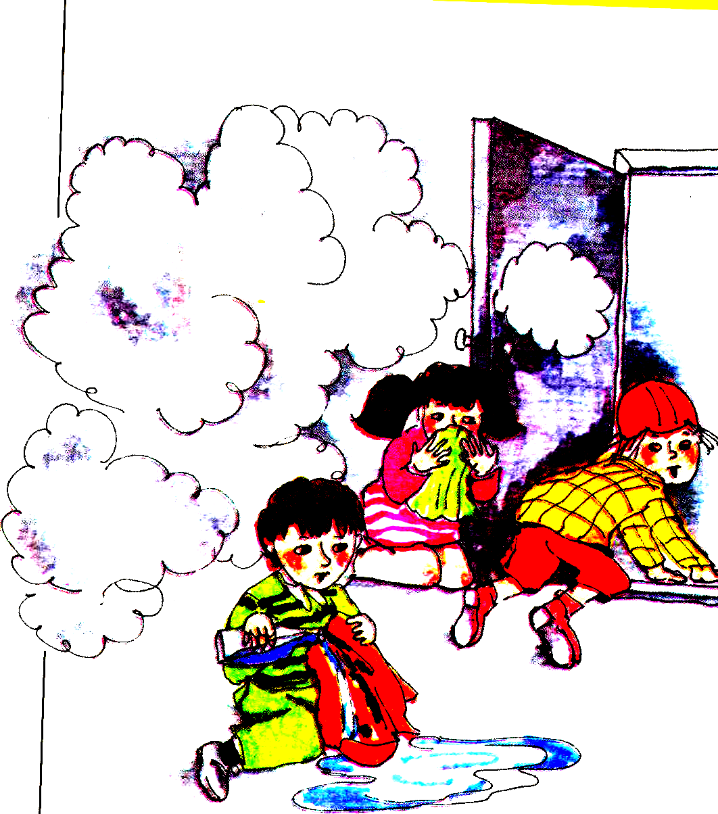
ПРИ ПОЖАРЕ ОПАСЕН НЕ ТОЛЬКО ОГОНЬ, НО И ДЫМ!

ЧТОБЫ ЗАЩИТИТЬСЯ ОТ ДЫМА, ДЫШИ ЧЕРЕЗ МОК
РУЮ ТРЯПКУ!

